L3_1.4.3 Verzweigung mit logischen Operatoren (NICHT)

Hinweis: Beachten Sie zur Bearbeitung der nachfolgenden Aufgabenstellungen das Informationsmaterial
L3_1_4_Information_Verknüpfte_Bedingungen.docx.

(I) Problemstellung
Die Firma Rent A Car in Stuttgart vermietet Oldtimer für 50,00 € pro Tag. Alle Kunden, die nicht in Stuttgart wohnen, erhalten einen Sonderrabatt von 10%.
Das Projekt soll nach Eingabe des Wohnorts und der Mietdauer die Mietkosten ermitteln und anzeigen.

(II) Problemanalyse
- Welche Ausgabedaten will man erhalten?
Mietkosten

- Welche Daten werden zur Bearbeitung benötigt?
Mietdauer, Wohnort

- Welche Eigenschaften haben die Eingabe-, Verarbeitungs- und Ausgabedaten? (Variablenliste)
Bedeutung | Datentyp | Variable
Eingabe: Wohnort | Zeichenkette | ort
Eingabe: Mietdauer | Ganzzahl | mietdauer
Berechnung und Ausgabe: Mietkosten | Dezimalzahl | kosten

- Bildschirmausgabe des Programms (Beispieldaten):
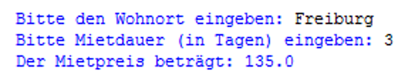

- Verarbeitung
kosten = mietdauer * 50
WENN NICHT ort GLEICH „Stuttgart“
DANN kosten = kosten *0.9

(III) Struktogramm

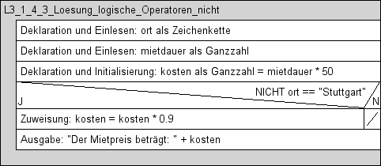

(IV) Programmcode (Python-Code)

ort = input("Bitte den Wohnort eingeben: ")
mietdauer = int(input("Bitte Mietdauer (in Tagen) eingeben: "))
kosten = mietdauer * 50
if not ort == "Stuttgart":
kosten = kosten * 0.9
print("Der Mietpreis beträgt:", kosten)

Datei: L3_1_4_3_Loesung_if_logische_Operatoren_Autovermietung.py

